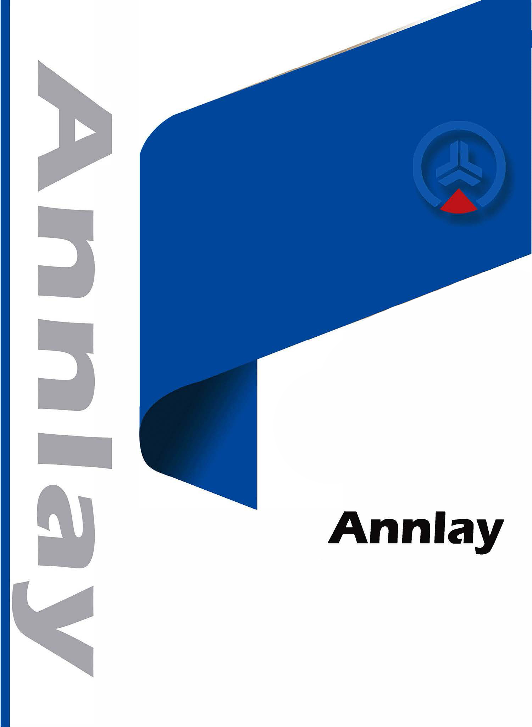

说明：

若需要详细的资料详情页，

请直接联系我司工作人员。

Description，

If you need detailed information,

Please contact us directly.

**客服热线：+86-0755-23729027**

**公司邮件：info@annlay.com**